Ámbito ☑  Aplicación | Nombre ☑  GMM-MIGRACION MT101 MX
Creado por ☑  Gerardo Pérez Guzmán |  | Fecha Última Actualización ☑  05/12/2012 | Nº de versión ☑  1.0.0 | País ☑  México

Definición

Código: ☑ | POD1 |  | Nombre: ☑ | PANTALLA OPERACIONES DUDOSAS |  | Tipo de Ventana: | Distribuido |  | Componente Nuevo/Mod.: ☑ | Nuevo

Descripción: ☑ | Esta pantalla se usa para actualizar el estatus o reprocesar, las operaciones marcadas como dudosas por el aplicativo CASH. Se divide en dos secciones principales:  - Sección “Lista operaciones”, consta de:  - Un botón para consultar las operaciones dudosas por el aplicativo CASH  - Una tabla con la información de las operaciones dudosas por el aplicativo CASH. Su contenido es sólo lectura, se puede ordenar el contenido a partir del nombre de la columna que se seleccione. Al seleccionar una operación dudosa, su información es cargada en la sección “Información operación”.  - Sección “Información operación”, consta de:  - Formulario para editar información de las operaciones dudosas por el aplicativo CASH.  - Botones correspondientes a la funcionalidad descrita en el caso de uso C001 GMM-MIGRACION MT101 RECIBIDO MX Operaciones Dudosas.

Lay-Out

2.1 Sección “Lista operaciones”

Información Contenida: ☑
ID | Nombre | Descripción del Campo | Nombre de la Etiqueta | Tipo de Control | Longitud | Editable  (S/N) | Formato | Máscara de  Captura / Despliegue | Valor x  Defecto
1 | FECHP | TGM134_MT101_A.TM_PROCESO | Fecha Proceso | Tabla | 10 | N | Alfanumérico | dd/mm/aaaa HH:MM:SS  dia/mes/año hora:minuto:segundo | N/A
1 | FOL | TGM139_MX101_REPTE. CD_FOLIO | Folio | Tabla | 15 | N | Numérico | 0-9 | N/A
1 | REF | TGM134_MT101_A. NB_CAMPO_20 | Refer | Tabla | 16 | N | Alfanumérico | A-Z, 0-9 | N/A
1 | CVEOPE | TGM140_MT101_TPOPE .NB_TP_OPERACION | Clave Opera | Tabla | 3 | N | Alfabético | A-Z | N/A
1 | CTACRG | TGM134_MT101_A. NB_CAMPO_50A_IP_L1 | Cuenta cargo | Tabla | 35 | N | Alfanumérico | A-Z, 0-9 | N/A
1 | CTAABO | TGM135_MT101_B. NB_CAMPO_59A_L1 | Cuenta abono | Tabla | 35 | N | Alfanumérico | A-Z, 0-9 | N/A
1 | IMP | TGM135_MT101_B. IM_CAMPO_32B_MONTO | Importe | Tabla | 27 | N | Numérico | Decimal (27,13) | N/A
1 | STS | TGM140_MT101_TPOPE. NB_TP_OPERACION | Status | Tabla | 3 | N | Alfanumérico | A-Z, 0-9 | N/A

2.2 Sección “Información operación””

Información Contenida: ☑
ID | Nombre | Descripción del Campo | Nombre de la Etiqueta | Tipo de Control | Longitud | Editable  (S/N) | Formato | Máscara de  Captura / Despliegue | Valor x  Defecto
2 | FOLACEP | TGM142_MT101_ENVCW.NU_FOL_ACEP | Folio de aceptación | TextBox | 15 | S | Alfanumérico | A-Z, 0-9 | N/A
2 | DESCEST | TGM142_MT101_ENVCW.NB_DESC_EST | Descripción Estatus | TextBox | 50 | S | Alfanumérico | A-Z, 0-9 | N/A
2 | ESTOPE | TGM142_MT101_ENVCW.ST_EST_OPE | Estatus Operación | TextBox | 7 | S | Alfanumérico | A-Z, 0-9 | N/A

Especificación
3.1 Validaciones y Dependencias entre Campos:

Código | ID Lay-Out | Forma de Validación | Dependencia
FOLA | 2 | Es campo obligatorio y solo se permite valores entre A-Z y 0-9.
DESCE | 2 | La longitud puede ser variable desde 1 hasta 50. Solo se permite valores entre A-Z y 0-9.
ESTO | 2 | Es campo obligatorio y solo se permite valores entre A-Z y 0-9.

3.2 Acciones/Eventos/Funciones

Código | ID Lay-Out | Nombre del Evento | Descripción
CONS | 1 | Consultar | Despliega en una tabla las operaciones dudosas por el aplicativo CASH
ACT | 2 | Actualizar | Cambia de estatus de envío y se actualizan los valores ingresados (folio de aceptación, estatus de operación y descripción del estatus)
REPR | 2 | Reprocesar | Muestra la lista de operaciones dudosas en la que ya no se muestra la operación reprocesada.

3.3 Variables de la Ventana

Código | ID Lay-Out | Código Evento/Función Ventana | Ámbito | Tipo | Nombre

Archivos/Funciones/Procesos Externos

Código | ID Lay-Out | Nombre | Ubicación | Observaciones

Diseno

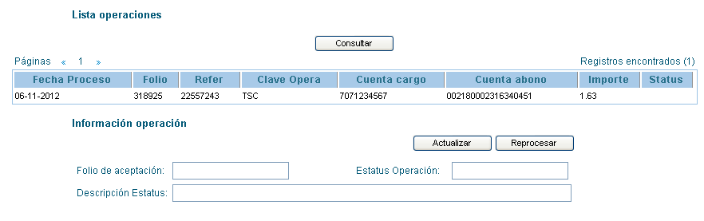

Control de versiones ☑

Nº Versión | Fecha | Autor Modificación | Descripción
1.0.0 | 05/12/2012 | Gerardo Pérez Guzmán | Creación

Observaciones
Al realizar cualquier acción que requiera una actualización de la pantalla, se debe validar que la sesión del usuario se encuentre activa. En caso de no encontrarse activa, se debe redireccionar a la pantalla de acceso al sistema.

